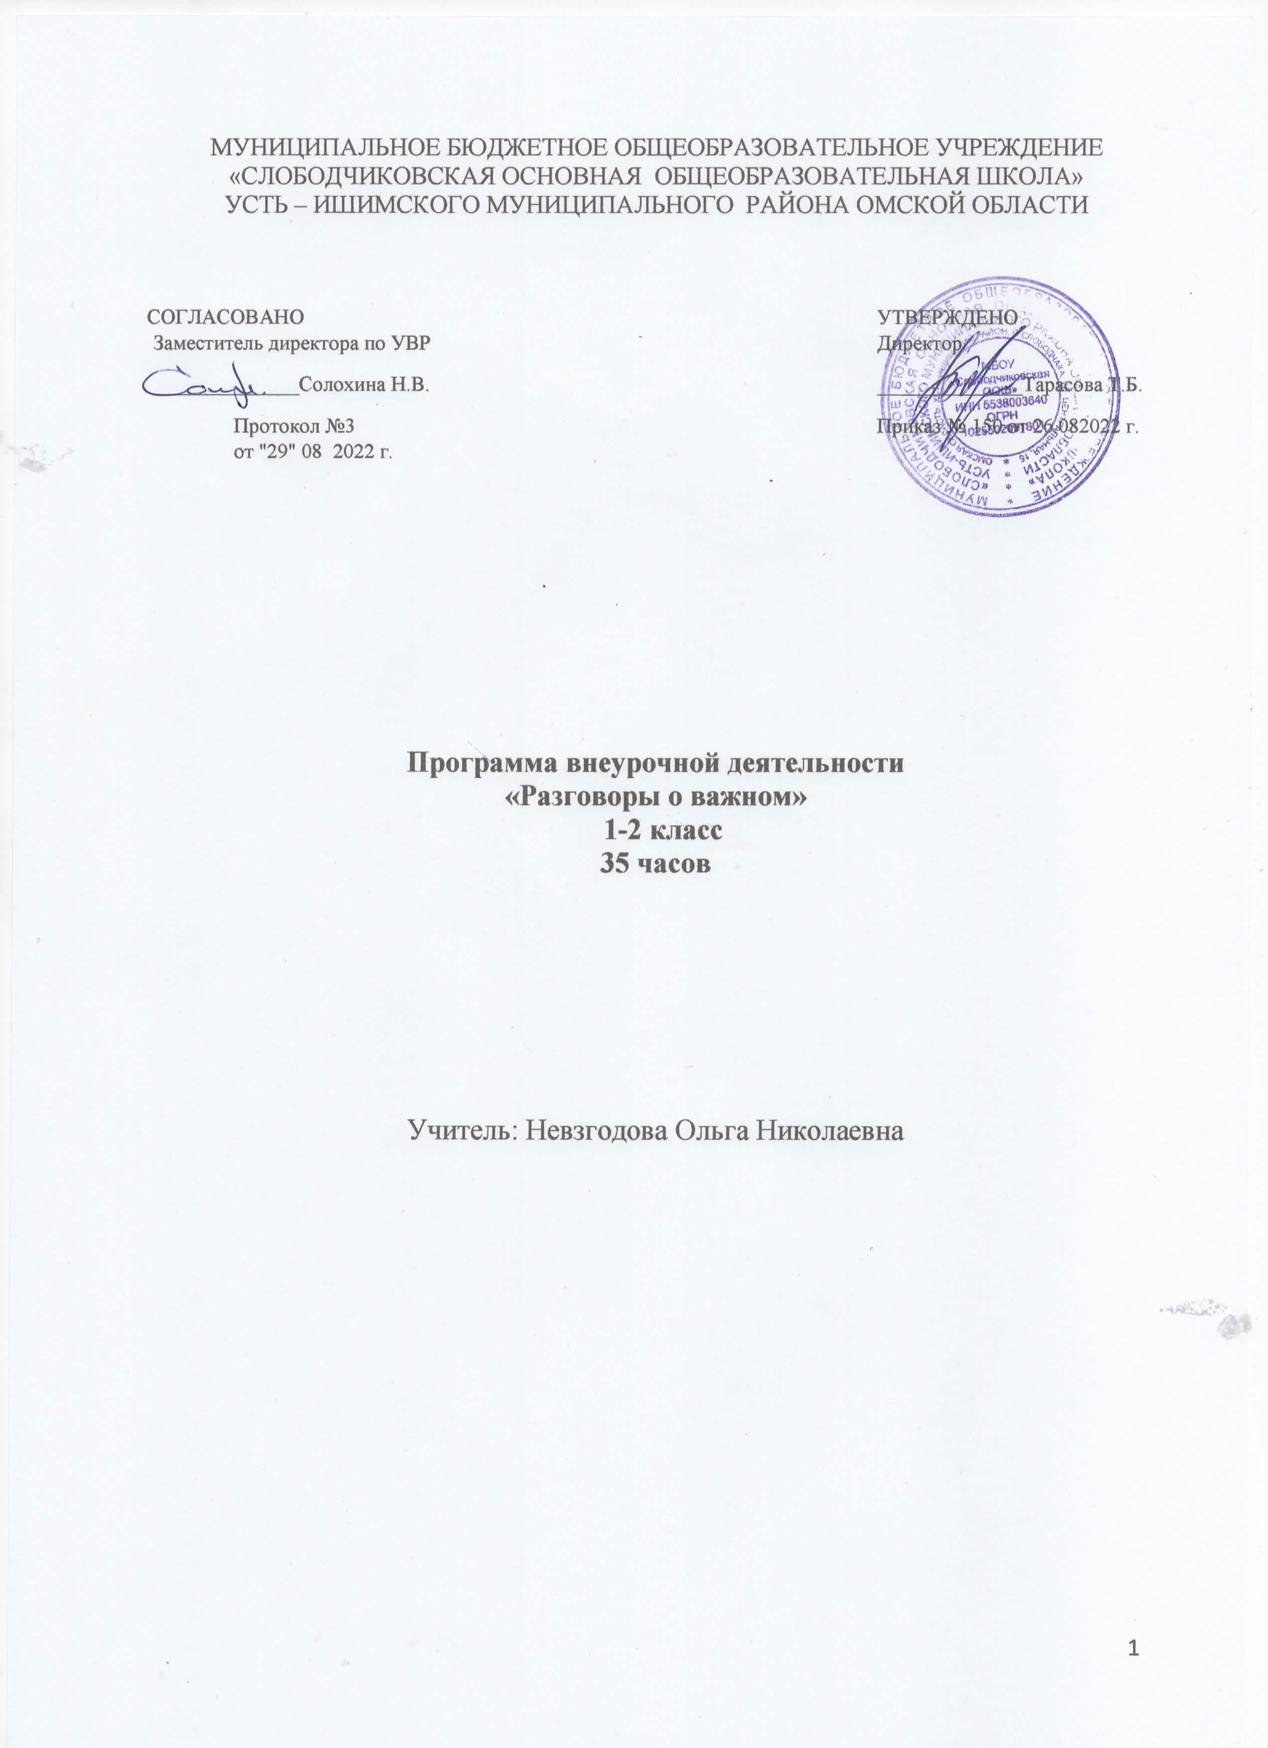

Научное познание / 3 часа
Содержание темы
- Мечтаю летать
- Как становятся учеными?
- Какие поступки делают человека великим? (О первом полете человека в космос)
Планируемые результаты
Предметные (при наличии) | Метапредметные | Личностные
 | - универсальные познавательные учебные действия (базовые логические и начальные исследовательские действия, а также работу с информацией);  - универсальные коммуникативные действия (общение, совместная деятельность, презентация);  - анализировать текстовую и видео информацию, устанавливать последовательность событий. | - формирование основ российской гражданской идентичности, чувства гордости за свою Родину, российский народ и историю России, осознание своей этнической и национальной принадлежности;  - представления младших школьников о роли знаний в жизни человека;  - принятие и освоение социальной роли обучающегося, развитие мотивов учебной деятельности и формирование личностного смысла учении;  - понимание простейших причинно-следственных связей в окружающем мире (в том числе на материале о природе и культуре родного края);  - формирование эмоционального интереса к творчеству великого ученого-самоучки..
Социокультурные и научно-технические ресурсы города, страны | ГБУК г. Москвы «ММК» https://kosmo-museum.ru/static_pages/istoriya-muzeya
Цифровые ресурсы МЭШ | Указать тип ресурса, ID, название  Например:  Сценарий урока, ID 0000000: «Разговоры о важном»
Форма проведения занятий | Эвристическая беседа, беседа с игровыми элементами, викторина

Развитие, самореализация / 6 часов
Содержание темы
- Зачем я учусь?
- Умеем ли мы мечтать?
- Я хочу увидеть музыку
- Если бы я был учителем
- Вместе весело шагать по просторам…
- Мой самый счастливый день
Планируемые результаты
Предметные (при наличии) | Метапредметные | Личностные
 | - универсальные познавательные учебные действия (базовые логические и начальные исследовательские действия, а также работу с информацией);  - универсальные коммуникативные действия (общение, совместная деятельность, презентация). | - уважительное отношение младших школьников к знаниям, желание учиться, познавать новое;  - положительный̆ настрой на общение, совместную деятельность;  - ценностные установки и социально значимые качества личности;  - умение выявлять существенные черты и характерные признаки исторических событий, явлений, процессов.
Социокультурные и научно-технические ресурсы города, страны | ФГБУ "РГБ" https://www.rsl.ru
Цифровые ресурсы МЭШ | Сценарий урока, ID 2710580: «Зачем я учусь?»
Форма проведения занятий | Музыкальная гостиная, интеллектуальная игра, дискуссия

Эстетика / 2 часа
Содержание темы
- Мы идем в театр. А что это значит?
- Что на что похоже: зачем человеку воображение?
Планируемые результаты
Предметные (при наличии) | Метапредметные | Личностные
 | - универсальные познавательные учебные действия (базовые логические и начальные исследовательские действия, а также работу с информацией);  - универсальные коммуникативные действия (общение, совместная деятельность, презентация). | - формирование целостного, социально ориентированного взгляда на мир в его органичном единстве и разнообразии природы, народов, культур и религий;  - формирование установки на безопасный, здоровый образ жизни, наличие мотивации к творческому труду, работе на результат, бережному отношению к материальным и духовным ценностям.
Социокультурные и научно-технические ресурсы города, страны | МХАТ им. М.Горького http://www.mxat-teatr.ru
Цифровые ресурсы МЭШ | Указать тип ресурса, ID, название  Например:  Сценарий урока, ID 0000000: «Разговоры о важном»
Форма проведения занятий | Дискуссия, ролевая игра, беседа с игровыми элементами

Традиционные семейные ценности / 3 часа
Содержание темы
- Традиции моей семьи
- Отчество – от слова «отец»
- Самое главное слово на земле
Планируемые результаты
Предметные (при наличии) | Метапредметные | Личностные
 | - универсальные познавательные учебные действия (базовые логические и начальные исследовательские действия, а также работу с информацией);  - универсальные коммуникативные действия (общение, совместная деятельность, презентация). | - формирование у обучающихся основ российской гражданской идентичности;  - формирование уважительного отношения к своей семье и семейным традициям;  - расширить первоначальные представления о семье и ее ценностях, укрепляя связи между поколениями.
Социокультурные и научно-технические ресурсы города, страны | ВМДПНИ https://damuseum.ru
Цифровые ресурсы МЭШ | Указать тип ресурса, ID, название  Например:  Сценарий урока, ID 0000000: «Разговоры о важном»
Форма проведения занятий | Эвристическая беседа, дискуссия, развивающее творчество

Историческая память и преемственность поколений / 7 часов
Содержание темы
- Что такое единство народа
- Память времен
- … осталась одна Таня
- Какие в нашей стране есть символы
- Что такое гимн?
- Где записаны права человека?
- Надо ли вспоминать прошлое?
Планируемые результаты
Предметные (при наличии) | Метапредметные | Личностные
 | - универсальные познавательные учебные действия (базовые логические и начальные исследовательские действия, а также работу с информацией);  - универсальные коммуникативные действия (общение, совместная деятельность, презентация). | - формирование основ российской гражданской идентичности, чувства гордости за свою Родину, российский народ и историю России, осознание своей этнической и национальной принадлежности;  - формирование умения выявлять существенные черты и характерные признаки исторических событий, явлений, процессов;  - формирование уважительного отношения к иному мнению, истории и культуре других народов.
Социокультурные и научно-технические ресурсы города, страны | Центральный музей Великой Отечественной войны https://victorymuseum.ru
Цифровые ресурсы МЭШ | Указать тип ресурса, ID, название  Например:  Сценарий урока, ID 0000000: «Разговоры о важном»
Форма проведения занятий | Эвристическая беседа, дискуссия

Социальное служение / 2 часа
Содержание темы
- Если ты добрый, это хорошо
- С чего начинается Родина…
Планируемые результаты
Предметные (при наличии) | Метапредметные | Личностные
 | - универсальные познавательные учебные действия (базовые логические и начальные исследовательские действия, а также работу с информацией);  - универсальные коммуникативные действия (общение, совместная деятельность, презентация). | - ценностные установки и социально значимые качества личности;  - принятие и освоение социальной роли обучающегося, развитие мотивов учебной деятельности и формирование личностного смысла учения.
Социокультурные и научно-технические ресурсы города, страны | ГБУ города Москвы «Мосволонтёр» https://mosvolonter.ru
Цифровые ресурсы МЭШ | Указать тип ресурса, ID, название  Например:  Сценарий урока, ID 0000000: «Разговоры о важном»
Форма проведения занятий | Эвристическая беседа, дискуссия

Приоритет духовного над материальным / 1 час
Содержание темы
- Светлый праздник Рождества
Планируемые результаты
Предметные (при наличии) | Метапредметные | Личностные
 | - универсальные познавательные учебные действия (базовые логические и начальные исследовательские действия, а также работу с информацией);  - универсальные коммуникативные действия (общение, совместная деятельность, презентация). | - ценностные установки и социально значимые качества личности;  - формирование уважительного отношения к России, ее истории и культуре, традициям.
Социокультурные и научно-технические ресурсы города, страны | Храм Христа Спасителя http://new.xxc.ru
Цифровые ресурсы МЭШ | Указать тип ресурса, ID, название  Например:  Сценарий урока, ID 0000000: «Разговоры о важном»
Форма проведения занятий | Урок-сказка

Ответственность / 1 час
- Виртуальный я – что можно и что нельзя?
Планируемые результаты
Предметные (при наличии) | Метапредметные | Личностные
- понимание простейших причинно-следственных связей в окружающем мире. | - универсальные познавательные учебные действия (базовые логические и начальные исследовательские действия, а также работу с информацией);  - универсальные коммуникативные действия (общение, совместная деятельность, презентация). | - формирование ответственности в реальном и виртуальном мире;  - понимание простейших причинно-следственных связей в окружающем мире.  .
Социокультурные и научно-технические ресурсы города, страны | ГБОУ «КиберШкола» https://kibershkola.mskobr.ru
Цифровые ресурсы МЭШ | Указать тип ресурса, ID, название  Например:  Сценарий урока, ID 0000000: «Разговоры о важном»
Форма проведения занятий | Эвристическая беседа, беседа с интерактивными заданиями

Патриотизм, любовь к Родине / 4 часа
Содержание темы
- Россия в мире
- Где мы живем?
- Кому я хочу сказать «спасибо»? (ко Дню защитника Отечества)
- Мужество, честь, отвага. Что и откуда берется в человеке?
Планируемые результаты
Предметные (при наличии) | Метапредметные | Личностные
 | - применять правила работы в условиях совместной деятельности;  - принимать участие в коллективном диалоге, высказывать свое отношение  к обсуждаемым вопросам;  - сравнивать произведения разных видов искусства по теме, назначению,  выразительным средствам;  - оценивать настроение, которое рождается у слушателя (зрителя) при  восприятии музыки, художественного слова, произведения живописи. | - формирование у обучающихся основ российской гражданской идентичности;  - воспитание интереса младших школьников к родной стране, желание больше узнать о ее природе, о том, как описывается природа в поэзии, изобразительном искусстве, музыке и видеофильмах;  - формирование основ российской гражданской идентичности, чувства гордости за свою Родину, российский народ и историю России, осознание своей этнической и национальной принадлежности;  - воспитывать патриотические чувства – осознание своей гражданской идентичности, любви к многообразию и красоте природы Родины.
Социокультурные и научно-технические ресурсы города, страны | ГБОУ ДПО МЦПС https://patriotsport.moscow
Цифровые ресурсы МЭШ | Указать тип ресурса, ID, название  Например:  Сценарий урока, ID 0000000: «Разговоры о важном»
Форма проведения занятий | Эвристическая беседа, дискуссия, беседа с интерактивными заданиями

Жизнь, достоинства, права и свободы человека / 3 часа
Содержание темы
- Мамы разные важны
- Заряд на добрые дела
- Путешествие по Крыму
Планируемые результаты
Предметные (при наличии) | Метапредметные | Личностные
 | - универсальные познавательные учебные действия (базовые логические и начальные исследовательские действия, а также работу с информацией);  - универсальные коммуникативные действия (общение, совместная деятельность, презентация). | - ценностные установки и социально значимые качества личности;  - формирование основ российской гражданской идентичности, чувства гордости за свою Родину, российский народ и историю России, осознание своей этнической и национальной принадлежности.
Социокультурные и научно-технические ресурсы города, страны | ЦПКиО им. М. Горького https://www.park-gorkogo.com
Цифровые ресурсы МЭШ | Указать тип ресурса, ID, название  Например:  Сценарий урока, ID 0000000: «Разговоры о важном»
Форма проведения занятий | Дискуссия, ролевая игра, заочная экскурсия

Созидательный труд / 1 час
Содержание темы
- Без труда не выловишь и рыбку из пруда
Планируемые результаты
Предметные (при наличии) | Метапредметные | Личностные
 | - универсальные познавательные учебные действия (базовые логические и начальные исследовательские действия, а также работу с информацией);  - универсальные коммуникативные действия (общение, совместная деятельность, презентация). | - ценностные установки и социально значимые качества личности;  - начальные представления о материальной культуре как продукте творческой предметно-преобразующей деятельности человека, о предметном мире как основной среде обитания современного человека, о гармонической взаимосвязи предметного мира с миром природы;  - наличие мотивации к творческому труду, работе на результат, бережному отношению к материальным и духовным ценностям.
Социокультурные и научно-технические ресурсы города, страны | ГБУК ГДМ http://www.darwinmuseum.ru
Цифровые ресурсы МЭШ | Указать тип ресурса, ID, название  Например:  Сценарий урока, ID 0000000: «Разговоры о важном»
Форма проведения занятий | Беседа с интерактивными заданиями, ролевая игра

Культура здорового образа жизни / 1 час
Содержание темы
- «Готов к труду и обороне»
Планируемые результаты
Предметные (при наличии) | Метапредметные | Личностные
 | - универсальные познавательные учебные действия (базовые логические и начальные исследовательские действия, а также работу с информацией);  - универсальные коммуникативные действия (общение, совместная деятельность, презентация). | - формирование установки на безопасный, здоровый образ жизни;  - умение раскрывать на примерах положительное влияние занятий физической культурой на успешное выполнение учебной и трудовой деятельности, укрепление здоровья и развитие физических качеств.
Социокультурные и научно-технические ресурсы города, страны | ГБОУ ДПО МЦПС https://patriotsport.moscow
Цифровые ресурсы МЭШ | Указать тип ресурса, ID, название  Например:  Сценарий урока, ID 0000000: «Разговоры о важном»
Форма проведения занятий | Эвристическая беседа, дискуссия, беседа с элементами игры

Экология / 1 час
Содержание темы
- Где можно увидеть нетронутую природу?
Планируемые результаты
Предметные (при наличии) | Метапредметные | Личностные
 | - универсальные познавательные учебные действия (базовые логические и начальные исследовательские действия, а также работу с информацией);  - универсальные коммуникативные действия (общение, совместная деятельность, презентация). | - развитие самостоятельности и личной ответственности за свои поступки, на основе представлений о нравственных нормах, социальной справедливости и свободе;  - формирование бережного отношения к природе.
Социокультурные и научно-технические ресурсы города, страны | ГБОУДО МДЮЦ ЭКТ https://mducekt.mskobr.ru
Цифровые ресурсы МЭШ | Указать тип ресурса, ID, название  Например:  Сценарий урока, ID 0000000: «Разговоры о важном»
Форма проведения занятий | Беседа с интерактивными заданиями, эвристическая беседа

